Por qual motivo não foi convidado nenhum caiçara para o debate?
Externa
Antigos
Paulo Franco <pcfranco15@gmail.com> | 14:15 (há 1 hora)
para mim

Por que nesse debate não contempla nenhum caiçara que mora dentro da Juréia atualmente?
-A Ana é funcionária do IBAMA e não tem vínculo com o território da Juréia.
Paulo Cesar Franco
Professor, educador popular e integrante da Associação dos Jovens da Jureia - AJJ
Fone: 13-996776689

Pergunta - Roteiros da Biodiversidade: Jureia
Externa
Antigos
Fabio Olmos <f-olmos@uol.com.br> | 14:23 (há 59 minutos)
para mim

Não é uma contradição ver a Defensoria Pública apoiar o que é uma tentativa de privatizar uma parte de uma área pública e colocar questões culturais individuais acima do direito constitucional e coletivo a um meio ambiente íntegro?
_______________
Fabio Olmos
Largo do Paissandu 100, 4C
01034-010, S. Paulo, BRAZIL
f-olmos@uol.com.br
+55 11 982244929 ou 32259858

Questionamento - Jureia
Externa
Antigos
Fernando Gallardo Vieira Prioste <fernandoprioste@socioambiental.org> | 14:29 (há 54 minutos)
para mim

Prezados e prezadas,

Sobre o debate referente à praia da Jureia solicito que discorram, no debate on-line, sobre o conceito científico de racismo ambiental e a sua aplicação à situação da comunidade caiçara que, desde ao menos o século XIX, ocupa a área.

Uma pena que o chat para debate ao vivo esteja fechado.

Grato pela atenção,

IEA Responde USP <iearesponde@usp.br> | 14:59 (há 26 minutos)
para Fernando

Obrigada pelo contato.
O IEA nunca abriu seu chat para evento algum, devido a dinâmica dos eventos. Sempre perguntas são encaminhadas por e-mail. Pode verificar nos outros eventos, que na abertura sempre é anunciado para onde as perguntas devem ser direcionadas. Essa informação também está no vídeo, no canto superior esquerdo.
Encaminhamos sempre as perguntas que chegam aos coordenadores do evento, para que eles respondam ou ao vivo ou via e-mail.

--

(sem assunto)
Externa
Antigos
Ricardo Souza Albernaz <souzaalbernazricardo@gmail.com> | 14:38 (há 45 minutos)
para mim

Parabéns aos Caiçaras da Juréia por manter esse espaço preservado, a partir da sua relação harmoniza com a natureza. Mesmo sendo cometida a covardia de serem retirados de suas moradias, onde mantém íntima relação de respeito com a natureza.
Por conta de uma política ambiental que representa ameaças, tanto para o meio ambiente, quanto à essa população que vem sofrendo esbulho, desde a criação do parque.
A mim, me assusta como esse tema é tratado pelas universidades de forma excludente em relação as populações tradicionais locais. mas sei que essa é a política ambiental do Estado de São Paulo, vergonhosa e descabida.
Força aos Caiçaras na defesa de sua casa comum. E não financeirização da natureza.

Como um caiçara pode ser invasor em seu próprio território ?
Externa
Antigos
Paulo Franco <pcfranco15@gmail.com> | 14:43 (há 41 minutos)
para mim

As comunidades tradicionais caiçaras da Juréia estão morando há mais de 200 anos no território ( Cali Plácido) e são eles os verdadeiros guardiões da natureza. Se a Juréia está preservada, deve-se aos caiçaras devido ao modo de vida respeitoso com a natureza. Os ambientalistas aprenderam com os caiçaras na prática o que significa preservar.

Gostaria de ser convidado para debater com vocês a verdadeira realidade da Juréia
onde eu como caiçara nativo poderia expressar meu ponto de vista de modo que a sociedade pudesse ter acesso ao depoimento verdadeiro e, com isso, adquirisse elementos para analisar dialeticamente as narrativas que vcs estão apresentando. As teses são de vocês, mas cadê a antítese? Cadê a nossa fala ??????
--
Paulo Cesar Franco
Professor, educador popular e integrante da Associação dos Jovens da Juréia - AJJ
Fone: 13-996776689

Pergunta aos participantes do evento "Roteiros da Biodiversidade: Estação Ecológica Jureia-Itatins"
Externa
Antigos
Maria Carolina Fernandes <macol92@gmail.com> | 14:53 (há 31 minutos)
para mim

Boa tarde, gostaria de direcionar um questionamento aos organizadores do evento: por que nenhum morador tradicional ou representante das Associações Comunitárias de moradores da Jureia foi convidado a compor as mesas de debate? Por que não foram convidados pesquisadores renomados que trabalham há décadas junto às comunidades e com o tema da Biodiversidade, como os antropólogos Manuela Carneiro da Cunha, Professora Titular da USP, e Mauro Almeida, Professor Titular da UNICAMP?
--
Maria Carolina Fernandes
Mestranda
Programa de Pós-Graduação em Antropologia Social
Faculdade de Filosofia, Letras e Ciências Humanas
Universidade de São Paulo
(11) 96072-6393

Sobre Live - Roteiros da Biodiversidade: Estação Ecológica Juréia-Itatins
Externa
Antigos
Camila Mello <camilagmsmello@gmail.com> | 14:55 (há 30 minutos)
para mim

Eu gostaria de destacar meu profundo repúdio a este evento, mentiroso, ameaçador e com zero possibilidade de diálogo.

A começar por fecharem o chat, com receio de participação.
Além do mais gostaria de expressar que iremos buscar de todas as formas inviabilizar os projetos de vocês.

Além de fomentar a divisão entre familiares. Isso não é papel da Universidade.
Lamentável!

IEA Responde USP <iearesponde@usp.br> | 14:59 (há 26 minutos)
para Camila

Prezada Camila,

Obrigada pelo contato.
O IEA nunca abriu seu chat para evento algum, devido a dinâmica dos eventos. Sempre perguntas são encaminhadas por e-mail. Pode verificar nos outros eventos, que na abertura sempre é anunciado para onde as perguntas devem ser direcionadas. Essa informação também está no vídeo, no canto superior esquerdo,
Encaminhamos sempre as perguntas que chegam aos coordenadores do evento, para que eles respondam ou ao vivo ou via e-mail.

Camila Mello | 15:04 (há 21 minutos)
para mim

Então reitero aqui a minha insatisfação por estarem colaborando com a difamação e ameaça as famílias caiçaras.
É ainda sim lamentável ver o IEA/USP engajada nessa agenda
Lamentável!
Total repúdio as mentiras e falaciosas veiculadas por vocês!

Pergunta
Externa
Antigos
André Murtinho Ribeiro Chaves <aracandre@gmail.com> | 15:01 (há 25 minutos)
para mim

Pela primeira vez assisto um evento no youtube onde não é possível interagir através do chat. Qual é o objetivo deste evento? Difundir ou censurar? Democratizar ou proibir? Por que o medo dos comentários do público? Muitas comunidade não utilizam email, mas participam em chats. Liberem por favor.

E não deixem de fazer esta pergunta ao vivo, por favor.

Atenciosamente,

André
IEA Responde USP <iearesponde@usp.br> | 15:05 (há 22 minutos)
para André

(Encaminhei a resposta padronizada)

Pergunta
Externa
Antigos
Aorelio Domingues <aoreliodomingues@gmail.com> | 15:03 (há 25 minutos)
para mim

Porque vcs não são a opção de a comunidade poder fazer duas colocações através do chat? Isso não é democrático, lamentável, se vocês têm medo de discutir com a comunidade, porque fazem está palhaçada ao vivo? O povo caiçara está aqui A 500 anos, não iremos desistir da luta por nosso território.
Enviado do meu iPhone

IEA Responde USP | 15:57 (há 0 minuto)

(Encaminhei a resposta padronizada)

Indagação
Externa
Caixa de entrada
Gilmar De Lima, Arq.Urb. <gilmarleaolima@gmail.com> | 15:41 (há 0 minuto)
para mim, MÃOZINHA

As graves questões que norteiam a dignidade e fragilidade das comunidades tradicionais, que sofrem pela ausência de políticas públicas, precisam ser atendidas.
A população caiçara nativa precisa ser observada e respeitada com atenção, contemplando soluções para as necessidades vitais de preservação de seus valores imateriais, saberes, aspectos históricos e de valores imensuráveis como parte da sustentabilidade almejada, sob pena de atendermos com injustiça os anseios desta ja sofrida e esquecida população caiçara.

Gilmar de Lima
Arquiteto Urbanista
>Diretor do IA2 Instituto Atmosfera2
>Coordenador do Hub Maozinha Verde
>Ex presidente da AEA Vale do Ribeira

pergunta Roteiros da Biodiversidade: Estação Ecológica Jureia-Itatins
Externa
Caixa de entrada
Guta Torres <gutatorres@gmail.com> | 15:49 (há 1 minuto)
para mim

Boa tarde,

Sou Maria Augusta, formada nas ciências sociais FFLCH-USP em 2015 e trabalho atualmente na Amazônia paraense, no Mosaico de UCs da Terra do Meio, em Altamira- PA.

Gostaria de perguntar qual é a dificuldade de compreensão ao fato de que uma população tradicional pode ser muito mais aliada à efetividade da conservação do que serem "invasores" e "destruidores", como estão sendo considerados pelos palestrantes que hoje expõe nessa live.

Sigo declarando nesse e-mail, infelizmente, minha tristeza e desilusão com o IEA-USP por promover uma "live" para que setores privilegiados de nossa sociedade se defendam de ações de criminalização da população local e a desconsideração e desvalorização da pluralidade da sociedade brasileira. Nem mesmo o chat no Youtube está aberto para a sociedade civil dialogar!!

Primeiramente, ao ver a programação, fiquei assustada que o IEA ousou promover um diálogo sobre a Estação Ecologica da Jureia Itatins, uma área incrivelmente importante para o estado de São Paulo e para o Brasil, em termos de conservação da Mata Atlântica, SEM A PRESENÇA de moradores e da sociedade civil presente na região e atuante nessa área atualmente.
Antes de mais nada, a Universidade Pública, com seu tripé sustentador, tem o dever de promover dialogos e incidências com a sociedade como um todo, e não apenas com os setores privilegiados ou poucos setores representativos da nossa sociedade.

Para além dessa critica à efetividade publica da nossa Universidade, gostaria de registrar minha preocupação com os argumentos apresentados pelos ambientalistas convidados à exposição no evento.

Temos uma pluralidade de modos de vida em nosso Brasil, que são preconceituosamente desconsiderados quando falamos de gestão de Unidades de Conservação e áreas protegidas.
Parece que apenas nós, que estudamos na USP, nascemos em cidades, e somos da classe media alta brasileira, sabemos e podemos criar leis e gerir áreas protegidas!!! A negação da Fundação Florestal (exposta pelo deputado Fabio Feldman) em simplesmente LER o Plano de Uso Territorial apresentado pela comunidade caiçara da ESEC Jureia Itatins é o exemplo concreto desse preconceito que vem sendo reforçado por todos os que falaram nesse "debate" e corroboram com os argumentos apresentados!
A democracia real é feita pela participação do povo nos espaços de governança. E AINDA temos no Brasil diversos tipos de modos de vida, como dos povos indigenas e comunidades tradicionais que compreendem muito melhor que nós, brancos da sociedade capitalista, como se deve gerir uma área para manter a floresta em pé!!

Não vou me delongar muito, mas apenas para comentar outra colocação feita pelos palestrantes: o discurso da implementação da criação do Mosaico de Areas protegidas como oportunidade de realocação das comunidades tradicionais, no caso da Jureia, é muito inverossímel. Todos que trabalhamos com essas áreas protegidas sabemos que ainda não temos uma política que garanta indenizações adequadas para os antigos usuarios das áreas (sejam os de boa fé ou os de má fé)! Esse argumento, ainda hoje muito utilizado para desrespeitar a comunidade caiçara do Rio Verde, é outra prova de que nosso Estado é composto por pessoas que não conseguem dialogar e compor com a sociedade civil. Essa comunidade está desde a criação da ESEC participando, ou tentando participar, de uma gestão justa para que a sociobiodiversidade seja preservada, mas isso é visto como INVASÃO pelos gestores das políticas ambientais de São Paulo!!

Enfim, minha tristeza é ainda maior quando essa discussão de hoje, está sendo feita exatamente no sétimo dia da morte de Dona Nancy, caiçara de 84 anos que nasceu e sempre viveu na área da comunidade Rio Verde e Grajauna. Além de não serem convidados para participação nesse espaço promovido por uma instituição pública, ainda estão sendo extremamente desrespeitados durante o luto mediante a morte da matriarca da comunidade.

Com muito pesar,
--
MARIA AUGUSTA (GUTA) M. R. TORRES
Altamira - PA - Brasil
(93) 992321716

IEA Responde USP | 15:57 (há 0 minuto)
(Encaminhei a resposta padronizada)

Guta Torres | 16:03 (há 4 minutos)
para mim

Agradeço pela resposta e compreensão!!

Compreendo que todas as perguntas podem não ser colocadas durante a live, mas fico feliz de poder registrar uma opinião diferente do que está sendo colocada pelos expositores do debate.

Agradeço sinceramente,

Guta

Discriminação
Externa
Caixa de entrada
André Murtinho Ribeiro Chaves | 15:54 (há 3 minutos)
para mim

Por favor, perguntem aos palestrantes se eles tem consciência de que suas falas estão sendo racistas, discriminando os caiçaras tradicionais do Rio Verde, verdadeiros guardiões da Mata Atlântica, donos verdadeiros da terra, do território ancestral.
--
André

Juréia
Externa
Caixa de entrada
Fausto Pires de Campos <fpcampos@uol.com.br> | 15:58 (há 7 minutos)
para mim

Pergunta a Ana e Ítalo: vcs afirmaram q os senhores Valdir e Onésio tinham sustento a partir de emprego e aposentadoria, mas algum morador viveu no Rio Verde mediante subsistência tradicional “modus vivendi” de caiçara?
Enviado do meu iPhone
IEA Responde USP | 15:57 (há 0 minuto)

(Encaminhei a resposta padronizada)

Roteiros da Biodiversidade: Estação Ecológica Juréia-Itatins
Externa
Caixa de entrada
Ary Giordani <giordani.ary@gmail.com> | 16:03 (há 5 minutos)
para mim

onde estão os representantes das comunidades da juréia?
porque não há possibilidade de comentários?
grande pena esse tipo de abordagem, autoritária e desinformada...
tenho acompanhado aqui grupos de coletivos caiçara e os comentários são de grande repúdio. enquanto academia, devemos estar atentos e não replicar práticas excludentes, como aluno que fui da usp, não vejo nesse evento os reais ideias que nos movem!
abraço grande

(Encaminhei a resposta padronizada)

Ary Giordani | 16:15 (há 2 minutos)
para mim

gostaria de escutar o professor Antônio Carlos Diegues sobre o tema!
falas desconexas, inverdades e um posicionamento absolutamente coniventes ao desmantelamento do debate concreto e necessário...
a juréia não é yellowstone!!!
uma grande tristeza ver a usp puxando esse tipo de discussão com esse tipo de encaminhamento, unilateral e descompassado!
pena

"pensadas para as pessoas e biodiversidade" (meu canéco! sabemos todos que não é bem assim)

CONVIDEM A COMUNIDADE TRADICIONAL PARA O DEBATE.
Externa
Caixa de entrada
Fernando Alcantara <fernandocirandeiro@yahoo.com> | 16:06 (há 4 minutos)
para mim

CONVIDEM A COMUNIDADE TRADICIONAL PARA O DEBATE. Roteiros da Biodiversidade: Estação Ecológica Juréia-Itatins

Pergunta
Externa
Caixa de entrada
Carmen Andriolli <carmen.andriolli@gmail.com> | 16:16 (há 2 minutos)
para mim

Gostaria de parabenizar o evento. Foram bastante esclarecedoras as falas dos colegas. Gostaria apenas de sugerir que as novas pesquisas científicas produzidas sobre UCs e a importancia das comunidades tradicionais (indigenas, quilombolas, caiçaras, geraizeiras e outras) para a proteção da natureza fossem consideradas. Alem dessas, as pesquisas científicas sobre retomadas de teritorios tradicionais por diversas populações indigenas e tradicionais no Brasil e no mundo. Por último, as pesquisas sobre autogoverno. Creio que há necessidade de revisão da literatura e atualização do conhecimento cient[ifico. No caso da Jureia, não são invasões pontuais. O que aconteceu foi a retomada dos territorios caiçaras ocupados por eles há 200 anos. São netos, bisnetos de caiçaras que possuem titulação de suas terras. O diálogo foi quebrado não por quem reocupou seus territorios, mas sim pelos gestores e pelos colegas que agora palestram, quando se recusaram a ler e aceitar a colaboração dos caiçaras para a gestão da área, via Plano de Uso Tradicional.

Carmen Andriolli
DDAS | CPDA | UFRRJ

Departamento de Desenvolvimento, Agricultura e Sociedade
Pós-Graduação em Ciências Sociais em Desenvolvimento, Agricultura e Sociedade
Instituto de Ciências Humanas e Sociais
Universidade Federal Rural do Rio de Janeiro
www.ufrrj.br/cpda
Av. Presidente Vargas, 417 | 8º andar
Centro | Rio de Janeiro, RJ | 20071-003
Tel.: +55 21 22248577 | Ramal 215

Rio Verde
Externa
Caixa de entrada
Plínio Melo <pliniomelo10@gmail.com> | 17:23 (há 3 minutos)
para mim

Zé Pedro,

não esqueça de dizer que a Fundação Florestal não tem nenhuma estrutura de fiscalização. Que o Mosaico é uma farsa...

Plínio Melo
ONG Mongue

CAPTURA DA TELA DO YOUTUBE (PRIMEIRA PARTE)

(likes e dislikes)

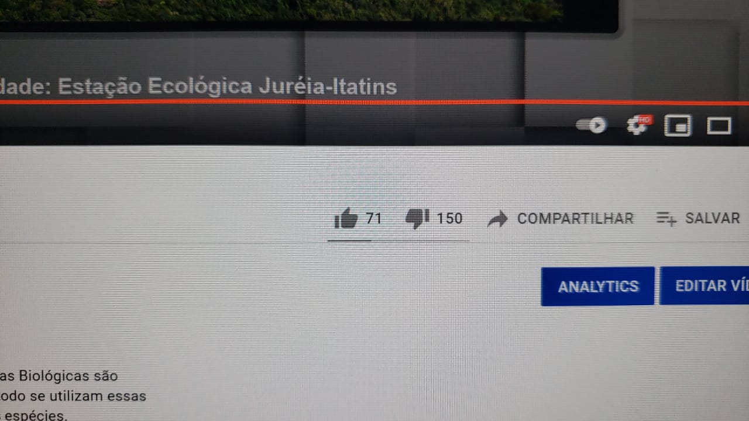

CAPTURA DA TELA NO FINAL

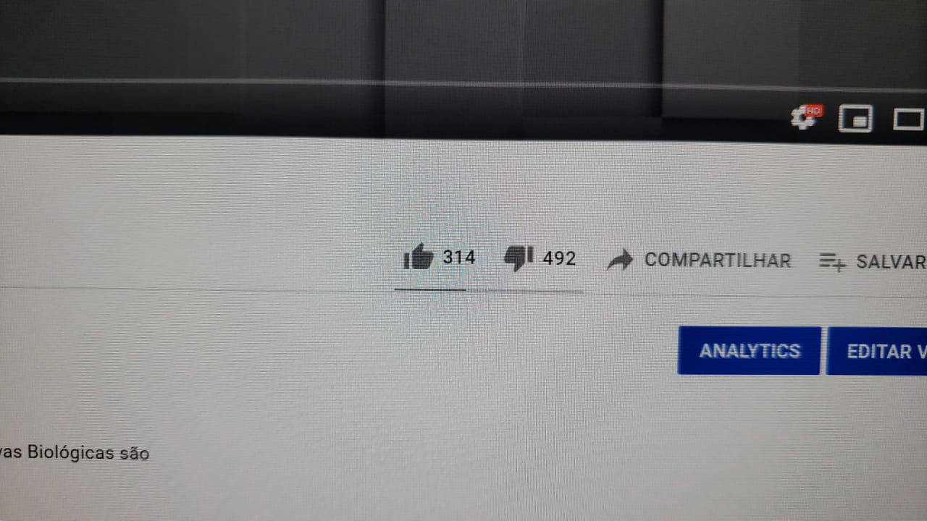

FERNANDA ENCAMINHOU MENSAGEM RECEBIDA NO FACEBOOK E INSTAGRAM DO IEA
